**Многоядная муха-горбатка**

**Megaselia scalaris**

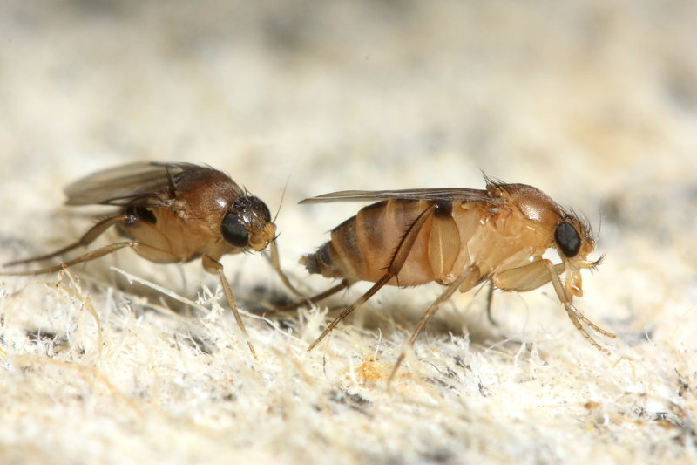**Многоядная муха-горбатка** *Megaselia scalaris* (мегазелия скалярис) **–** опасный карантинный вредитель. Это сапрофитная муха, по анатомии и морфологии проявляет сходство с другими представителями семейства мух горбаток (Phoridae). Имаго длиной от 2 до 3 мм, с желтоватым или коричневатым телом. Внешне напоминает плодовую мушку (*Drosophila melanogaster*), но имеет черные глаза (у *Drosophila* глаза красные) и тело с явно выраженной «горбовидной» грудью. На крыльях отсутствуют поперечные жилки.

Передвигаются преимущественно прерывистыми перебежками (может казаться, что мухи "прыгают").

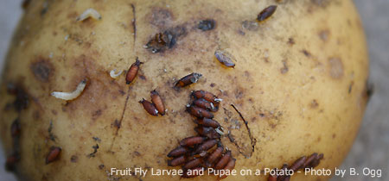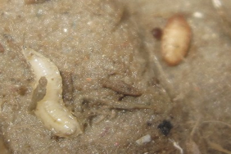Многоядная муха-горбатка – теплолюбивый вид, практически космополит, встречающийся во всех биогеографических регионах.

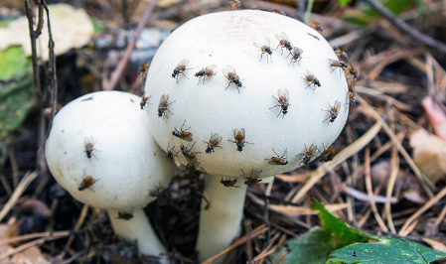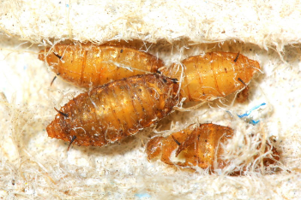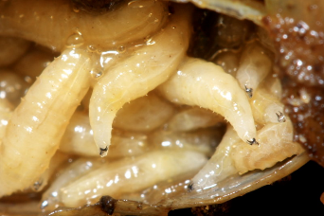На новые территории горбатка расселяется из регионов распространения транспортными средствами, контейнерами и грузами с подкарантинной продукцией растительного происхождения – бананы (в особенности перезрелые или перевозимые в повторно используемой загрязненной таре), цитрусовые и другие фрукты, культивируемые грибы. Возможен также занос с грузами, напрямую не связанными с продуктами питания (в особенности – загрязненными различными органическими остатками, что связано не только с жарким и влажным климатом стран распространения, но и с низким уровнем санитарии во многих из них), с различными экзотическими животными, в том числе и с насекомыми, в процессе пополнения коллекций зоопарков или частных зоологических коллекций, а также в оперении перелетных птиц. Широкому распространению вида способствует постоянный непреднамеренный перенос на борту самолётов и судов и в оперении перелётных птиц.

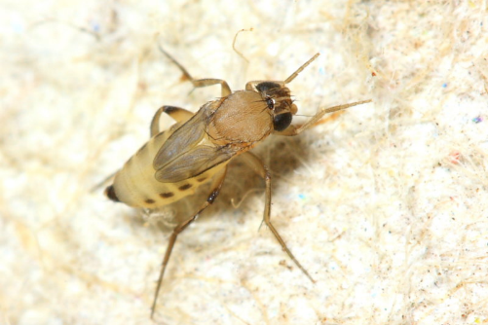Наиболее вероятными путями проникновения многоядной мухи-горбатки на территорию РФ является экспорт цитрусовых из таких стран распространения, как Испания, Италия, Турции, Морокко, и бананов из Коста-Рики, Колумбии, Эквадора, Гондураса, Панамы, Бразилии, Мексики.

В случаях обнаружения многоядной мухи-горбатки **необходимо незамедлительно** обратиться в Управление Россельхознадзора по Ростовской, Волгоградской и Астраханской областям и Республике Калмыкия.

**тел.: 223-02-97; 253-58-32 или на сайт www.rsn-rostov.ru в раздел «электронная приемная».**